Actividades Sugeridas
OBJETIVO DE APRENDIZAJE OA_10 | DESCRIPCIÓN DE LA ACTIVIDAD
Mostrar que comprenden la función afín:  > Generalizándola como la suma de una constante con una función lineal.  > Trasladando funciones lineales en el plano cartesiano.  > Determinando el cambio constante de un intervalo a otro, de manera gráfica y simbólica, de manera manual y/o con software educativo.  > Relacionándola con el interés simple.  > Utilizándola para resolver problemas de la vida diaria y de otras asignaturas.  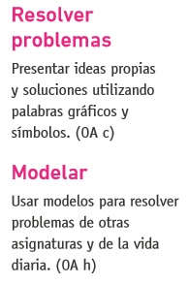 | Los estudiantes resuelven el siguiente problema:  6.  Un resorte se expande de la siguiente manera: con igual fuerza, se expande la misma distancia.  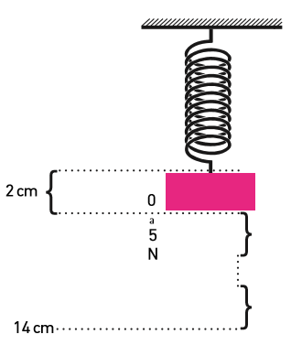  > Elaboran la ecuación de evolución de una función matemática que modela la expansión del resorte que aparece en el recuadro.  > Calculan sucesivamente, mediante la ecuación, la fuerza necesaria para lograr una expansión de 14 cm.

